CENTRO DE EDUCAÇÃO INFANTIL ANJO AZUL
Rua 31 de Março/nº 1508
Lacerdópolis – SC
CEP: 89660 000
Fone: (49) 3552 0279
Coordenadora: Marizane Dall’Orsoletta
E mail: ceianjoazullacerdopolis@gmail.com
ARTES – PROFESSORA ANA CAROLINE
SEMANA: 09/11 Á 13/11
(4 HORAS SEMANAIS- PLATAFORMA/WHATSAPP)
PRÉ lI
OLÁ QUERIDAS CRIANÇAS!
SUGESTÃO DE ATIVIDADE:
PRODUZIR TINTAS NATURAIS ATRAVÉS DOS RECURSOS DA NATUREZA, TRABALHANDO A CURIOSIDADE, ATENÇÃO, IMAGINAÇÃO.
MATERIAIS NECESSÁRIOS PARA A PRODUÇÃO DAS TINTAS:
- ERVA MATE
- PÓ DE CAFÉ
- AÇAFRÃO OU COLORAU
- BETERRABA
- ÁGUA
- 4 POTES (iogurte, margarina ou outros)
- COLHER OU PALITO PARA MEXER
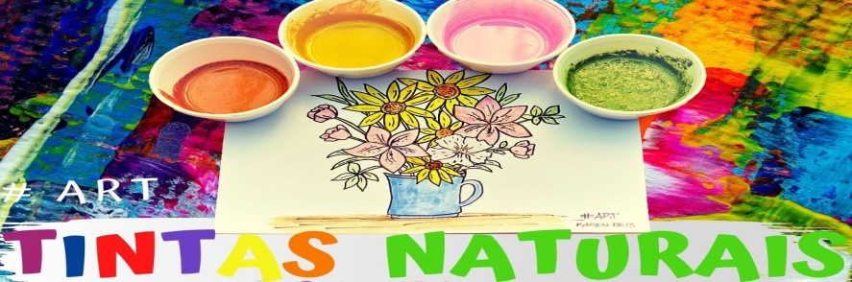
PARA FAZER A BETERRABA UTILIZE A CASCA DA BETERRABA CRUA.
COLOCAR CADA UM DOS 4 PRIMEIROS ELEMENTOS DENTRO DE UM POTE E MISTURAR UM POUQUINHO DE ÁGUA, MEXER ATÉ FICAR UMA PASTA.
ESTÁ PRONTO AS TINTAS NATURAIS!
UTILIZE AS TINTAS NATURAIS PARA FAZER UMA PINTURA, EM FOLHA DE PAPEL, PAPELÃO OU TECIDO.

